

**Projet M1 UFR MIM :**

**Graphe d’attaque**

**PHANTOM**

****

Marwin NIMESKERN

Grégory GUGGENBUHL

**Sommaire**

Table des matières

[Etat de l’art 5](#_Toc3570429)

[Le modèle MULVAL 5](#_Toc3570430)

[Présentation 5](#_Toc3570431)

[Avantages Principaux 5](#_Toc3570432)

[Problèmes Principaux 5](#_Toc3570433)

[Conclusion 5](#_Toc3570434)

[Les critères communs 6](#_Toc3570435)

[Présentation 6](#_Toc3570436)

[Avantages Principaux : 6](#_Toc3570437)

[Problèmes Principaux : 6](#_Toc3570438)

[Conclusion 6](#_Toc3570439)

[MISP : Malware Information Sharing Platform and Threat 7](#_Toc3570440)

[Présentation 7](#_Toc3570441)

[Avantages Principaux 7](#_Toc3570442)

[Problèmes Principaux : 7](#_Toc3570443)

[Conclusion 7](#_Toc3570444)

[Bugyuo Methodology 8](#_Toc3570445)

[Présentation 8](#_Toc3570446)

[Avantages Principaux 8](#_Toc3570447)

[Problèmes Principaux 8](#_Toc3570448)

[Conclusion 8](#_Toc3570449)

[Introduction 9](#_Toc3570450)

[Problématique générale 9](#_Toc3570451)

[But du graphe d’attaque Phantom 9](#_Toc3570452)

[Les niveaux du modèle Phantom 10](#_Toc3570453)

[Représentation des différents modèles : 10](#_Toc3570454)

[NIVEAU 0 : Optimisation 11](#_Toc3570455)

[Définition du modèle 11](#_Toc3570456)

[Représentation 11](#_Toc3570457)

[Répond aux besoins 11](#_Toc3570458)

[Passage du niveau 0 au niveau 1 et inversement 12](#_Toc3570459)

[NIVEAU 1 : Network 13](#_Toc3570460)

[Définition du modèle 13](#_Toc3570461)

[Représentation 13](#_Toc3570462)

[Répond aux besoins 13](#_Toc3570463)

[NIVEAU 2 : Context 14](#_Toc3570464)

[Définition du modèle 14](#_Toc3570465)

[Représentation [Cf. Annexe 1] 14](#_Toc3570466)

[Répond aux besoins 14](#_Toc3570467)

[NIVEAU 3 : Standardisation 15](#_Toc3570468)

[Introduction des types de graphiques 15](#_Toc3570469)

[Les axiomes 15](#_Toc3570470)

[Les types d’axiomes 16](#_Toc3570471)

[Les axiomes Ressources : Les Packages de Ressources 16](#_Toc3570472)

[Les axiomes Values : Les Packages de valeur 16](#_Toc3570473)

[Contenant d’un axiome 16](#_Toc3570474)

[Les interactions possibles entre axiomes 16](#_Toc3570475)

[Les types d’actions possibles 17](#_Toc3570476)

[Attack 17](#_Toc3570477)

[Defense 17](#_Toc3570478)

[System 17](#_Toc3570479)

[User 17](#_Toc3570480)

[Exemples de tactiques d’attaque sur une défense 18](#_Toc3570481)

[Les attaques Préfix 18](#_Toc3570482)

[Les attaques Postfix 18](#_Toc3570483)

[Les actionneurs système 19](#_Toc3570484)

[Le PATH d’un actionneur 19](#_Toc3570485)

[NIVEAU 3 SB : Scenario BLUE : Defense Policy 20](#_Toc3570486)

[Définition du modèle 20](#_Toc3570487)

[Représentation [Cf. Annexe 2] 20](#_Toc3570488)

[Répond aux besoins 20](#_Toc3570489)

[NIVEAU 3 SR : Scenario RED : Trying Attack 21](#_Toc3570490)

[Définition du modèle 21](#_Toc3570491)

[Représentation [Cf. Annexe 3 / 4] 21](#_Toc3570492)

[Répond aux besoins 21](#_Toc3570493)

[Les besoins pour les professionnels 22](#_Toc3570494)

[L’utilisation de MISP 22](#_Toc3570495)

[To be continued: 23](#_Toc3570496)

[Modification Future probable: 23](#_Toc3570497)

[Le graphe PHANTOM est un graphique Orienté Infrastructure : 23](#_Toc3570498)

[NIVEAU 0 : Optimisation 23](#_Toc3570499)

[NIVEAU 1 : Network 23](#_Toc3570500)

[NIVEAU 2 : Context 23](#_Toc3570501)

[NIVEAU 3 SB : Scenario BLUE : Defense Policy / SR : Scenario RED : Trying Attack 23](#_Toc3570502)

[Annexes 24](#_Toc3570503)

[ANNEXE 1 : Schéma SQL : Entité / Relation 24](#_Toc3570504)

[24](#_Toc3570505)

[ANNEXE 2 : Niveau 3 : SB : Exemple d’un schéma de défense : 25](#_Toc3570506)

[ANNEXE 3 : Niveau 3 : SR : Exemple 1 d’un schéma d’attaque : 26](#_Toc3570507)

[ANNEXE 4 : Niveau 3 : SR : Exemple 2 d’un schéma d’attaque : 27](#_Toc3570508)

# Etat de l’art

## Le modèle MULVAL

### Présentation

Le modèle MULVAL vu en cours est un modèle graphique présentant le déroulement d’une attaque.

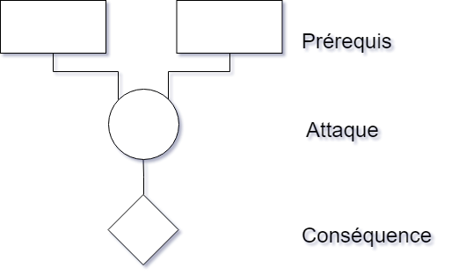

* Les prérequis permettent de savoir les conditions nécessaires au bon déroulement de l’attaque
* L’attaque stipule le virus et/ou la faille CVE utilisé.
* Les conséquences\* indiquent l’état du système après l’attaque

\*Peut servir de prérequis

### Avantages Principaux

* Présente efficacement une seule ou plusieurs attaques reliées entre elles
* Possibilité de faire du Prolog dessus

### Problèmes Principaux

* Ce modèle ne peut être utilisé que pour décrire un nombre limité d’attaques et ne peut présenter un système complet ainsi que son arborescence.
* Impossibilité de modéliser des contres mesures pour l’attaque (seul l’attaque est modélisée)
* Impossibilité de définir le contexte complet de l’attaque (réseau, utilisateur, disque, etc)

### Conclusion

Ce modèle bien qu’incomplet pour définir l’intégralité des failles d’un système est néanmoins efficace pour présenter une attaque seule et inspirera donc fortement notre modèle attaque et défense (cf partie N°3)

Source : Cours Herrmann

## Les critères communs

### Présentation

Les critères communs (CC) sont un ensemble de normes (ISO 15408) internationalement reconnu dont l'objectif est d'évaluer de façon impartiale la sécurité des systèmes et des logiciels informatiques.

L’ISO en mai 2006, va regrouper les différents états pour définir une norme (ISO 15408) reconnue par tous les états signataires de l'accord CC-MRA.

En plus des 17 pays signataires, 9 pays non signataires reconnaissent ces certificats.

Ces certificats définissent différent(e)s :

* Exigences fonctionnelles
* Exigences d'assurance de sécurité
* Niveaux d'assurance EAL

### Avantages Principaux :

* Certification reconnue dans le milieu de la sécurité attestant un niveau de sécurité
* Permet d’avoir l’image de sécurité d’une entreprise à un instant T

### Problèmes Principaux :

* Pas d’outils propres pour évaluer toute la sécurité
  + *Les entreprises ont tendances à faire leurs propres outils sans aucuns standard*
* Mauvaise mise en œuvre
  + *Les consommateurs ne sont pas en mesure d'indiquer clairement et sans ambiguïté les exigences de sécurité du produit*
* Complexe à mettre en place même pour les experts
  + *Il n'y a pas de norme sur la façon de documenter, de manière concise et systématique, les propriétés de sécurité de systèmes d'information, dans le processus de développement du système*
  + *Les méthodes sont très complexes sur le plan sémantique, et par conséquent, le coût de l'apprentissage est très élevé*
* Trop couteux
* Ne prennent pas en compte l’audit continu de la sécurité

### Conclusion

Les critères communs sont un formidable outil pour assurer la sécurité des réseaux, néanmoins   
il semble difficiles à l’heure actuelles pour une entreprise de les mettre en œuvre car il n’existe pas d’outils leurs facilitant la tâche.

Notre graphique Phantom essayera donc de répondre le plus exhaustivement possible pour

* La mise en place
* L’évaluation
* La notation

De ces différents critères, afin de répondre à un manque aujourd’hui présent dans le domaine de la sécurité des systèmes et ainsi aidé leurs utilisateurs.

Source : Wikipédia / Djamel Khadraoui

## MISP (@MISPProject) | TwitterMISP : Malware Information Sharing Platform and Threat

### Présentation

MISP est une organisation gouvernementale luxembourgeoise regroupant une communauté de plus de 6000 entreprises partageant des informations d’attaques, fraudes, ... entre elles.

Les membres du projet :

• David Andre

• Andrzej Dereszowski @deresz666

• Alexandre Dulaunoy @adulau

• Andras Iklody @Iglocska

• Christophe Vandeplas @cvandeplas

• Raphaël Vinot @rafi0t

MISP est un logiciel open source sur GitHub, permettant le partage et la mise en commun des attaques révélés par la communauté entre instances MISP.

Le corps de MISP est une sorte de base de données d’événement, de sous événements et d’attributs interconnectés.

### Avantages Principaux

* Est une des plus grandes bases de données d’attaques au monde
* Est internationalement reconnu
* Les données sont multiples
* Les taxonomies peuvent servirent de typages d’objets
* Open-Source et régulièrement maintenu par une communauté chaleureuse.
* Peut ressembler à du SQL (Entité / Relation)
* Dispose d’un partenariat avec l’université de Lorraine

### Problèmes Principaux :

* Peu intuitif au premier plan, nécessite une bonne compréhension du logiciel et de ses modules
* Peu de réutilisabilité à ce jour
* Nécessité de s’adapter au fonctionnement complet et particulier de MISP pour s’en servir comme support sans base de données externe

### Conclusion

* Les attributs sont interconnectés ce qui juxtaposer avec un graphe d’attaque peut permettre de révéler les attaques globales des virus et leurs fonctionnements à travers un système donné
* La puissance de MISP couplé à un graphe d’attaque pourrait servir à mieux comprendre les attaquants, le fonctionnement des virus et leurs contre-mesure
* Si le graphique est directement mis en œuvre sur MISP aucune base de données externes ne sera nécessaire (nécessite néanmoins un logiciel pour l’affichage)

Source : <https://www.misp-project.org>

## Bugyuo Methodology

### Présentation

Projet de méthodologie de sécurité des opérateurs télécom

L'infrastructure est générée par des métriques qui génère des évidences qui servent à minimiser les risques qui donnes un niveau de confiance sur les contres mesures qui minimisent les risques.

### Avantages Principaux

* Donne une approche intéressante sur la méthodologie d’une politique de sécurité, d’assurance sécurité et leurs différentes mises en place et fonctionnement.
* A été créé avec la collaboration d’un de nos professeurs en sécurité
* Approche parallèle aux critères communs

### Problèmes Principaux

* Notion abstraite ne donnants que des indications sur la manière de procéder d’un ingénieur pour la sécurisation d’un système
* Les notions sont très hautes dans la démarche de la méthodologie.

### Conclusion

Permettant de mieux comprendre les besoins d’un SSI, cette méthodologie peut nous permettre de voir si nous répondons au mieux à ses besoins.

Comme pour les critères communs, nous nous appuierons dessus pour définir l’utilité du niveau de notre graphique pour cette méthodologie.

Cela servira entre autre à répondre à la question « Quel est l’impact de notre graphique sur la méthodologie vis-à-vis de ses besoins ? »

Source : Djamel Khadraoui

# Introduction

## Problématique générale

Des graphiques d’attaque existant à l’heure actuel aucun d’eux ne peux présenter de façon clair et détaillé l’intégralité d’un système de données avec ses failles, ses utilisateurs et ses contre-mesures.

Il est donc impossible d’avoir graphiquement et de façon précise une infrastructure donnée et ainsi de la formaliser.

## But du graphe d’attaque Phantom

Le graphe PHANTOM est un graphique Orienté Infrastructure, il permettra donc de :

* Présenter de façon clair l’intégralité des défenses et attaques possible d’un système
* Permettra d’aider les personnes travaillant en forensic à comprendre ce qui s’est passé sur un système et à le présenté graphiquement
* Permettra d’organiser et de vérifier les défenses et ainsi de mettre en place une politique de sécurité dynamique
* Le graphique sera en lien avec MISP, il sera alimenté en temps réelle par toutes les entreprises partageant avec eux leurs défenses et attaques d’un même logiciel, cela rendra le graphique dynamique et toujours à jours.
* Il permettra de retracer les actions d’un individu sur un réseau et de savoir les droits d’un utilisateur sur un système
* Comprendre quel logiciel peuvent poser problème car vulnérable à certaines attaques.
* Anticiper les prochaines attaques
* Calculer les pertes, les chemins bipartis et tous autres calculs réalisable avec CPLEX

Les critères communs sont pour les entreprises très complexes à mettre en œuvre et à surveiller, ce graphe aura donc pour but d’aider à conceptualiser de façon formelle et normalisé les systèmes et leurs politiques de sécurité.

* *Il n'y a pas de norme sur la façon de documenter, de manière concise et systématique, les propriétés de sécurité de systèmes d'information, dans le processus de développement du système*

Des méthodologies de sécurité existent déjà (Cf. Bugyo), il est donc préférable de pouvoir les appliquer sur notre graphique pour répondre aux besoins déjà existant des ingénieurs.

# F:\MISP\Graph d'attaque\Phantom_logo\Image2.pngLes niveaux du modèle Phantom

* NIVEAU 0 : Optimisation
* NIVEAU 1 : Network
* NIVEAU 2 : Context
* NIVEAU 3 SB : Scenario BLUE : Defense Policy
* NIVEAU 3 SR : Scenario RED : Trying Attack

## Représentation des différents modèles :

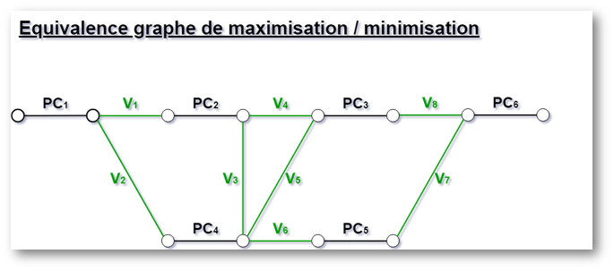

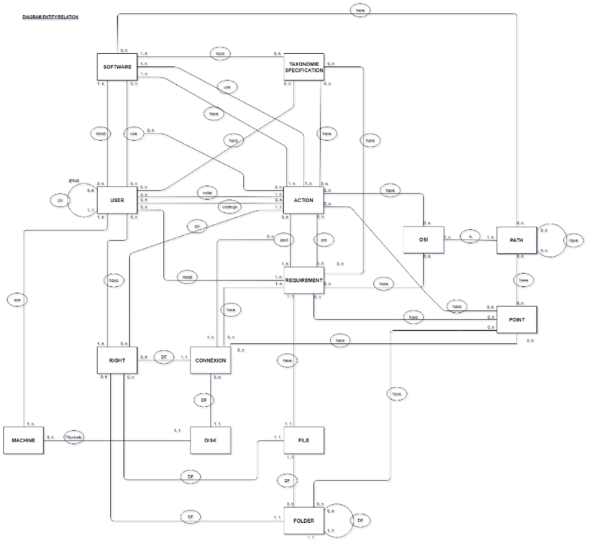

NIVEAU 0 : Optimisation

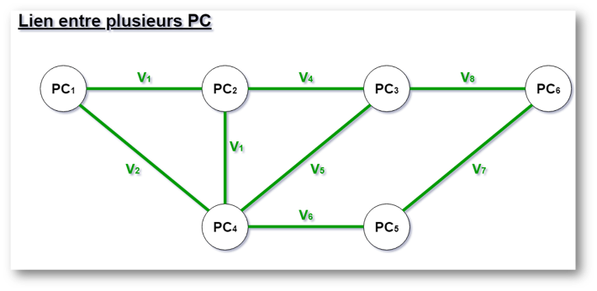

NIVEAU 1 : Network

NIVEAU 2 : Context

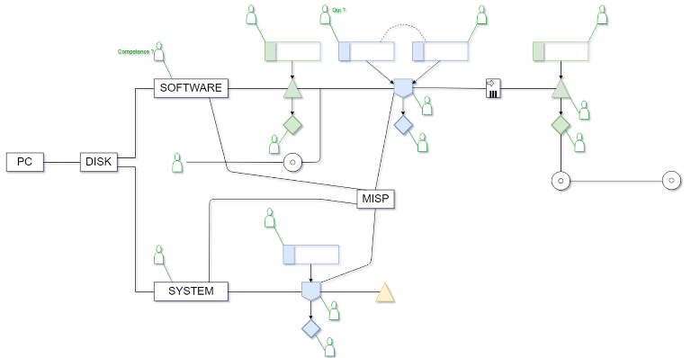

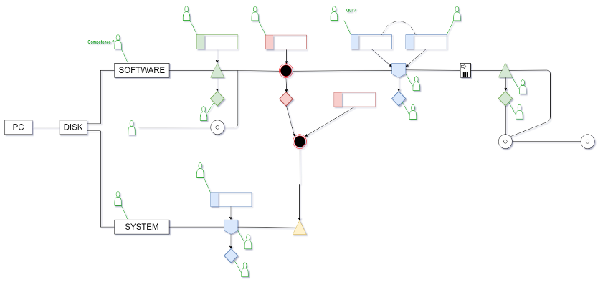

NIVEAU 3 SB

NIVEAU 3 SR

Le graphique général se découpe ainsi en plusieurs sous couche chacune d’elles détenant sa propre utilité.

Chaque couche N est dépendante de sa couche N+1, cette dernière étant un « zoom » de la couche précédente.

## NIVEAU 0 : Optimisation

### Définition du modèle

Représentation la plus haute des parties du graphique.   
Cette figure rend possible tous les différents calculs d’optimisation vu en cours avec Monsieur Nagih sur le logiciel Cplex dans le domaine des graphes d’attaques.

### Représentation

Exemple d’une représentation graphique du niveau 0 partie Optimisation

### Répond aux besoins

Ce graphique étant compatible pour une modélisation sur le logiciel Cplex d’IBM, ce dernier étant souvent utilisé dans le domaine de la sécurité, cette modélisation permettra notamment :

* Calculer leurs canaux de confiances
  + Exigence fonctionnelle FTP des critères communs
  + Pour connaître le niveau de confiance des différents chemins
    - Utilisation d’une notation établie dans les niveaux plus haut du graphique
      * Ratio d’attaques (fréquence d’attaque)
      * Dangerosité (Importance des CVE utilisés)
      * Vitesse d’attaque (moyenne de la vitesse d’attaque réussi du pc)
      * Ratio de confiance (calcul d’un GAP bugyo)
* Calculer les tolérances aux pannes, les coûts, l’allocation de ressources et la priorité des services
  + Exigence fonctionnelle FRU des critères communs
  + Le calcul des chemins bipartie permettant de connaître différents chemins de secours
* Calculer le niveau de criticité et d’importance d’un système
  + Cout du système dans le réseau (flux d’argent traité par ce système)
  + Point critique du réseau (calcul déterminé par Cplex)

## Passage du niveau 0 au niveau 1 et inversement

Cplex ne permettant pas de gérer des graphiques avec des sommets disposant d’attributs il convient de passer d’une modélisation à sommets pondérés à une modélisation avec arcs pondérés.

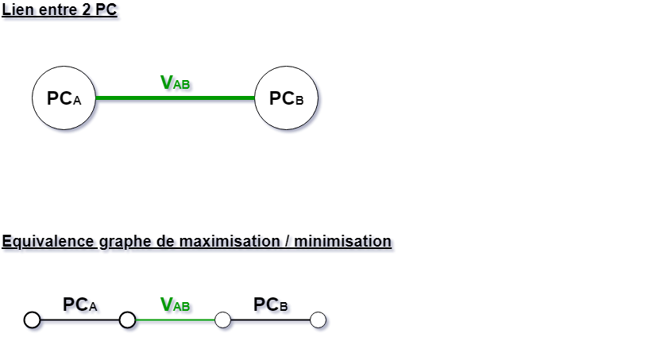La réalisation de cette modification se présentera comme sur l’image ci-dessous

PCA et PCB sont des ratios, notations et attributs octroyés à un pc donné via le nouveau supérieur du graphique ou donné arbitrairement par l’utilisateur du graphique.

Note : Chacun des PCs gardera ses attributs quelques soit le niveau du graphique en cours.

VAB sera la vitesse de connexion entre 2 PC du réseau, permettant ainsi les calculs de débit.

## NIVEAU 1 : Network

### Définition du modèle

Modèle présentant les interconnexions entre les différents PC du réseau

### Représentation

### Répond aux besoins

Permet d’avoir la carte du réseau dévoilant les différentes connexions des PCs entre eux.

* Cette carte permet de savoir quel pc répond favorablement ou défavorablement à la politique de sécurité de l’entreprise
  + - Permettra pour l’assurance sécurité de savoir si tous les systèmes sont à jour au niveau de leur politique de sécurité.
* Permet de savoir quel pc réviser et éviter dans le réseau lors du passage d’informations sensibles

Permet le monitoring dynamique des PCs

* Répond aux besoins de sécurité de la méthodologie Bugyo
  + - Permettra de savoir quel système est sensible à des attaques

## NIVEAU 2 : Context

### Définition du modèle

Pour définir l’intégralité du contexte d’une infrastructure un schéma SQL a été réalisé.

La nécessité d’utiliser MISP comme base de données principale obligera une conversion de ce schéma dans le format de données propre à MISP.

Toutefois ce format étant relativement proche de SQL, cette conversion pourra se faire aisément.  
Cependant, il reste à trouver une formalisation de cette conversion pour faciliter les modifications future .

### Représentation [Cf. Annexe 1]

### Répond aux besoins

Ce schéma a pour but de décrire le fonctionnement d’une infrastructure d’un système sans omettre de données.

La liste des utilisateurs ainsi que leurs droits et rôles dans le système répond favorablement aux exigences fonctionnelles des critères communs suivant :

* FDP : Manipulation des données de l’utilisateur
  + - Connaissant les droits des utilisateurs sur les fichiers il est possible de savoir qui peut les modifier
  + FIA : Identifier, authentifier et gérer les droits d’accès

Le logiciel MISP disposant de normes différentes, propre à lui-même, il est impossible de faire un schéma de généralisation directement traduit en MISP, car de connaissances, aucunes normes schématiques n’ont été établie pour ça, le passage par un schéma SQL pour retraduction en MISP a donc été obligatoire dans cette étape.

## NIVEAU 3 : Standardisation

### Introduction des types de graphiques

Ce niveau est celui qui se rapproche le plus du graphique d’attaque Mulval.

Il se présente en 2 catégories :

* NIVEAU 3 SB : Scenario BLUE : Defense Policy
* NIVEAU 3 SR : Scenario RED : Trying Attack

L’une présentant la politique de défense d’un logiciel installé sur le système étudié.  
L’autre présentant les différentes attaques possible sur le logiciel et / ou système.

### Les axiomes

Comme dans le graphique Mulval, pour qu’une action se fasse il lui faut des axiomes en prérequis.

Un axiome dépendra :

* Soit d’un ou plusieurs fichiers atteignables sur le système
* Soit nécessitera obligatoirement la présence d’une série de fichiers

#### Règles logique d’un axiome

Si un axiome nécessite 2 fichiers :

* Dans le cas du OR, la compromission d’un seul fichier n’entravera en rien l’axiome impacté
  + Tous les fichiers doivent être impacté pour annuler l’axiome (OU logique)
* Dans le cas du AND, la compromission d’un seul fichier entravera l’axiome impacté
  + Un seul fichier entravé impactera l’axiome (ET logique)

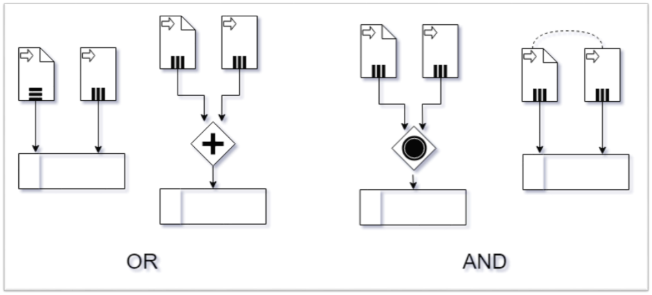

Note :

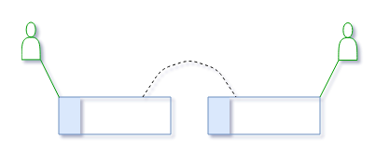Ces portes OR et AND logique peuvent aussi être utilisé avec l’utilisation de ces mêmes axiomes.

## Les types d’axiomes

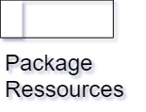

### Les axiomes Ressources : Les Packages de Ressources

Représente tout axiome nécessaire au bon fonctionnement d’une action quelconque.

### Les axiomes Values : Les Packages de valeur

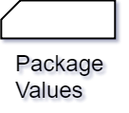

Représente une ou plusieurs données de valeur à protéger.

Disposera d’une notation évaluant la valeur du package

Est l’une des raisons d’être de la défense.

## Contenant d’un axiome

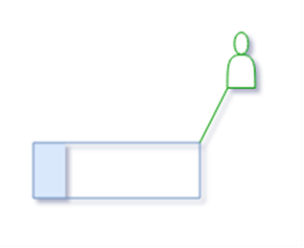

Un axiome contiendra

* Celui qui l’a mis en place (dernier à l’avoir configuré)
* Les compétences recommandées pour le mettre en place

## Les interactions possibles entre axiomes

Il peut arriver que des axiomes aient à interagir entre eux, nous donc discerner 2 catégories d’actions possible :

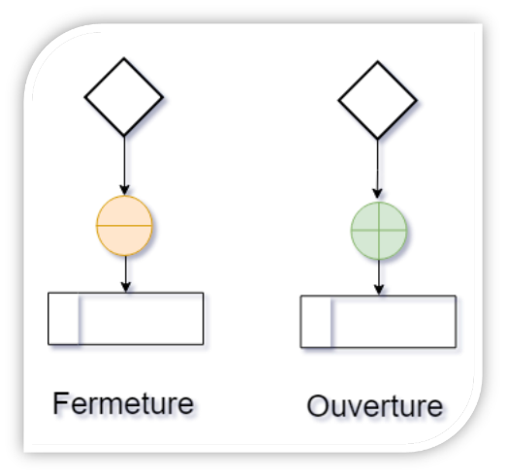

* La fermeture : Neutralisation de l’axiome concerné
* L’ouverture  : Activation de l’axiome concerné

Un axiome neutralisé ne pourra plus servir à une action

Un axiome activé sera lui susceptible d’activé l’action reliée à lui

Ces interactions ne sont pas des actions à part entière, elles ont besoins d’actions pour se déclencher.

## Les types d’actions possibles

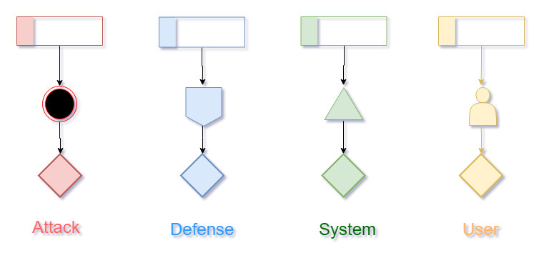Chacune de ces actions à au moins besoins d’un plusieurs axiomes pour fonctionner,   
si une défense s’active elle pourra activer un ou plusieurs effets qui seront eux aussi des axiomes

### Attack

* Représente une action de l’attaquant
  + Virus
  + Exploit
  + Malware

### Defense

* Représente une action de la défense
  + Contre mesure
  + Mise à jour
  + Patch

### System

* Représente une action de la défense
  + Routine
  + Action d’un programme

### User

* Représente d’une action utilisateur
  + Lancement d’un programme
  + Commande Shell
  + Est un utilisateur autorisé ou non du système

## Exemples de tactiques d’attaque sur une défense

### Les attaques Préfix

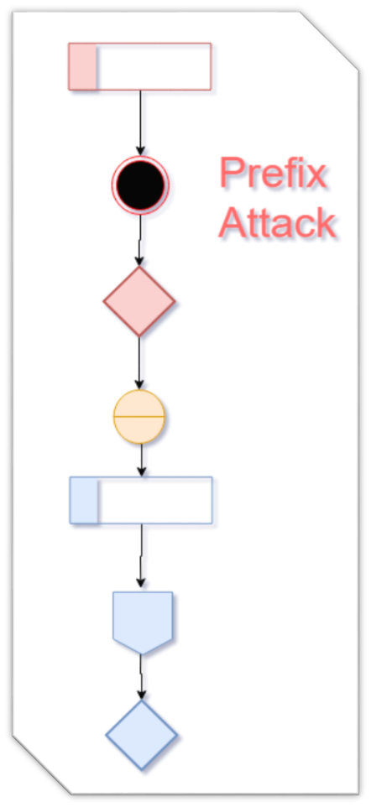

Les attaques préfixées vont s’attaquer aux axiomes composants une action à annuler.

Elles vont en quelques sorte « saboter » ce qui compose l’axiome.

Une défense ne disposant plus d’assez d’axiomes pour se lancer sera considérée comme brisée.

Une défense une fois brisée est considérée comme nulle,  
elle pourra être passée par l’attaquant sans activer aucuns ses effets.

Exemple :

Sabotage d’un fichier indispensable au bon fonctionnement d’un anti-virus

### Les attaques Postfix

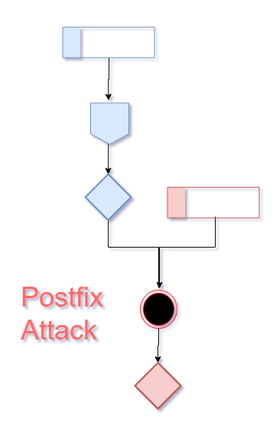

Les attaques postfix d’une défense vont, elles s’attaquer aux effets de cette même défense.

L’attaque va utiliser les effets d’une défense pour s’activer et/ou annuler les effets défensifs.

Exemple :

Faire en sorte qu’un fichier système reçoivent du code malicieux pour qu’il soit supprimé par la défense.

## Les actionneurs système

Est considéré comme actionneur tout objet du système disposant d’un environnement.

Un environnement est composé d’un ou plusieurs path

## Le PATH d’un actionneur

Un path est un chemin à travers l’actionneur.

Son premier élément décrit le type de path traversé (décrit la couche OSI traversée par le path)

Si aucun type n’est décrit, un seul type de path est admis par l’actionneur.

Le chemin path est une variable d’environnement dévoilant les possibilités d’action d’un utilisateur sur un système à partir d’un point de connexion.

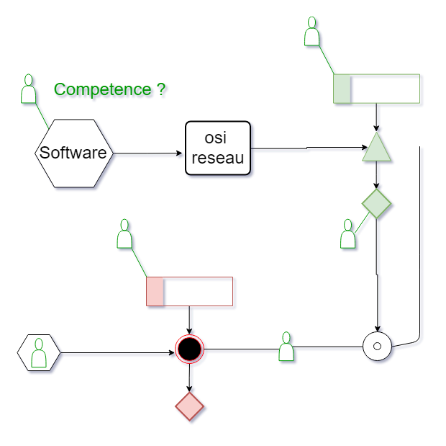Un point de connexion peut être lancé par une action et relié à un path :

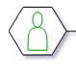

Actionneur Humain

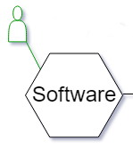

Logiciel étudié

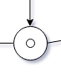

Point de connexion

Sauf indications contraire (défense, conteneur) un path n’est pas cloisonné au seul programme visité. Une attaque pourra donc utiliser un programme pour en attaquer un autre, comme le système.

Un path au départ d’un actionneur :

* Utilisateur :
  + Social engineering
  + Erreur humaine (paresse, méprise d’une politique de sécurité)
* Programme :
  + Possibilité d’actions au travers d’un programme
* Système :
  + Recherche de privilèges

Attention :

On distinguera l’arborescence des fichiers du PATH, un fichier ne pourra pas être sur le PATH

Un path ne contiendra que des actions, leurs packages et des points de connexion.

## NIVEAU 3 SB : Scenario BLUE : Defense Policy

### Définition du modèle

Ce niveau servira à mettre en place la politique de sécurité du système.

Ici, seule la défense du système sera représentée.

### Représentation [Cf. Annexe 2]

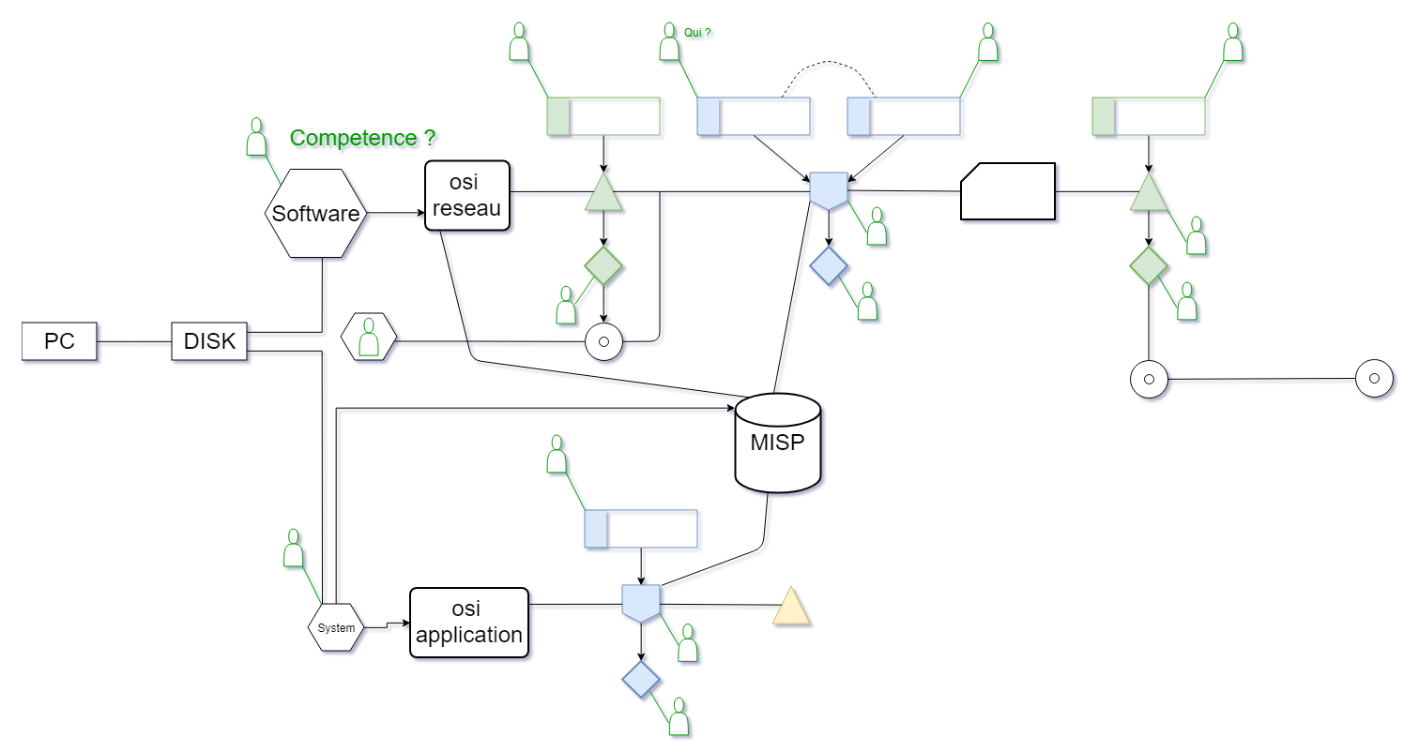

### Répond aux besoins

Peut présenter une description détaillée des composants d’une infrastructure ainsi que son environnement de fonctionnement et ses exigences de sécurité du produit.

* Nécessaire pour une certification des critères communs

La description détaillé d’un graphique de défense répond favorablement au critère communs :

Exigence fonctionnelle :

* FMT : Administration de la sécurité
* FPT : Exige une sécurisation de la connexion de l’utilisateur à son produit.
* TOE FPT : Double de la FPT, exige une sécurisation de la connexion de l’entreprise
* FTA : Contrôle l’établissement d’une connexion de l’utilisateur

La connexion au serveur MISP permettra de générer dynamiquement le graphique le plus sécuriser si un partage de la meilleure défense évaluer est fait pour le logiciel étudié.

**Sera utilisé comme graphique template pour le niveau 3 SR**, différents scénarios d’attaque pourront ainsi être appliqué sur une même défense.

## NIVEAU 3 SR : Scenario RED : Trying Attack

### Définition du modèle

Utilisera la partie défense comme template pour lancer différents scénario d’attaques.

L’attaquant cherchera

* Soit à prendre le triangle du système générale (privilège escalation)
* Soit à volé les données du programme.

### Représentation [Cf. Annexe 3 / 4]

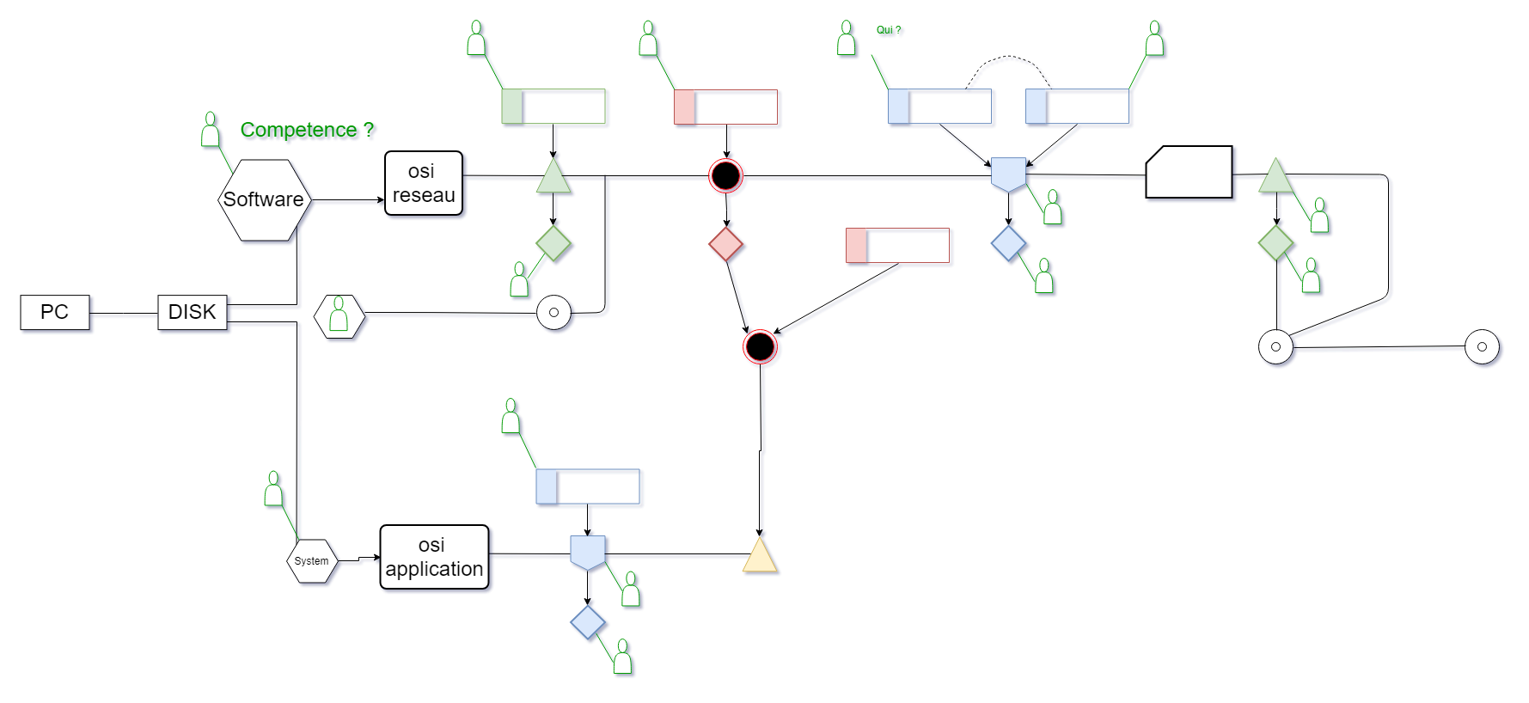

### Répond aux besoins

Le fait de pouvoir exécuté un nombre infinies d’attaques en continue sur même système,

Répond presque favorablement à l’intégralité des exigences des critères communs de l’assurance sécurité d’un point de vue infrastructure :

* ADV : Spécification du programme jusqu’à son implémentation
  + Décrit les actions et l’environnement d’un programme
* ACO : Respect de la sécurité avec les fonctions systèmes
  + Permet de voir si le système est impacté ou non
* AGD : Documentation complète permettant d’utiliser efficacement la sécurité
  + C’est une documentation à part entière en plus d’un graphique
* APE : S’assure que le profil de protection est complet
  + Les multiples attaques peuvent permettre de discerner une faille
* ASE : Démontre que l’évaluation de la cible est saine techniquement
  + Si toute attaque lancée échoue la cible peut être considérée comme sure
* ATE : Test détaillé et complet
  + Seul manque la partie sur les datas répond à la partie infrastructures
* AVA : Identification des vulnérabilités lors des phases de développement/ configuration / exploitation
  + Seul manque la partie exploitation des données répond favorablement à la partie développement et configuration

### Les besoins pour les professionnels

Le graphique d’attaque rouge peut servir aux pentesters d’expliqués de façon claire et détaillée leurs façon de procéder pour attaquer la structure défensive du réseau.

Le graphique d’attaque bleue sera lui très utile en forensic pour aider les ingénieurs à savoir les défenses et l’infrastructure du système tombé, de façon mieux reconnaître les failles probablement exploitées.

### L’utilisation de MISP

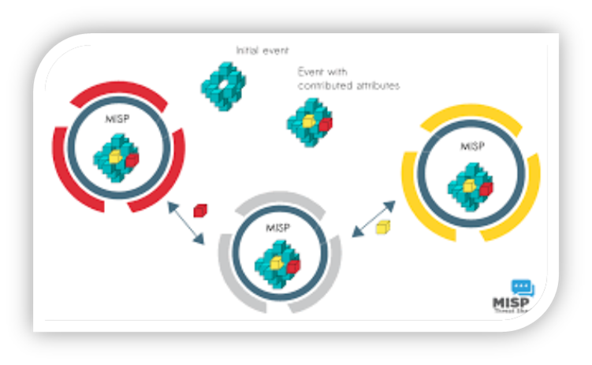

MISP est un logiciel open source favorisant le partage des données entre ses différentes instances.

#### Un graphe PHANTOM sur une instance privée MISP d’une entreprise

On peut imaginer non sans mal une entreprise mettant l’intégralité de son infrastructure sur une instance MISP d’une zone DMZ crypté

Note : ces données pouvant être à caractère critique, le partage complet de l’infrastructure est à éviter

Elle pourra à sa guise partager les attaques trouvées sur tel logiciel et/ou ses contre-mesure prise.

Ainsi un logiciel, sera de plus en plus détaillé de façon :

* Défensive : Contre-mesure partagée à l’ensemble de la communauté
* Offensive : Attaque / Faille trouvée et partagée à l’ensemble de la communauté

#### Une IA sur MISP ?

Avec ces paramètres mis plus haut,

Une IA pourra ainsi savoir les attaques les plus souvent utilisé pour tel logiciels et ainsi déduire le meilleur schéma d’attaque et de défense de tel ou tel logiciel.

# To be continued:

Ce modèle est il parfait? Non, des modifications sont encore necessaires pour s’approcher de l’objectif fixé.

## Modification Future probable:

### Le graphe PHANTOM est un graphique Orienté Infrastructure :

* Il n’est donc pas assez orienté Service.
* Il n’a pas de modélisation de traitement de données.

### NIVEAU 0 : Optimisation

* Nécessite une bonne compréhension des recherches de Monsieur Nagih

### NIVEAU 1 : Network

* Nécessite de déduire exactement les différents ratios à traité dynamiquement par le graphe

### NIVEAU 2 : Context

* Nécessite plus d’abstraction pour gérer plus de problèmes générique pouvant correspondre à la forme de notre graphique.
* Une plus grande abstraction simplifierait sa mise en place dans MISP

### NIVEAU 3 SB : Scenario BLUE : Defense Policy / SR : Scenario RED : Trying Attack

* La standardisation est à réévaluer avec des experts du domaine.
* Reste à formaliser en détail les conteneurs et actionneurs pour l’abstraction de la partie 2
* Les points de connexion et leurs détections dans le système sont à revoir (Nmap)
* Les attaques « parasites » sont en cours de recherches (attaque installant un rootkit / virus) de façon permanent sur le système tombé et l’utilisant.
* L’ordonnancement des actions entre elles peut poser quelques problèmes à l’activation / désactivation d’un même axiome

# Annexes

## ANNEXE 1 : Schéma SQL : Entité / Relation

## C:\Users\31414\AppData\Local\Microsoft\Windows\INetCache\Content.Word\SQL.PNG

## ANNEXE 2 : Niveau 3 : SB : Exemple d’un schéma de défense :





## ANNEXE 3 : Niveau 3 : SR : Exemple 1 d’un schéma d’attaque :

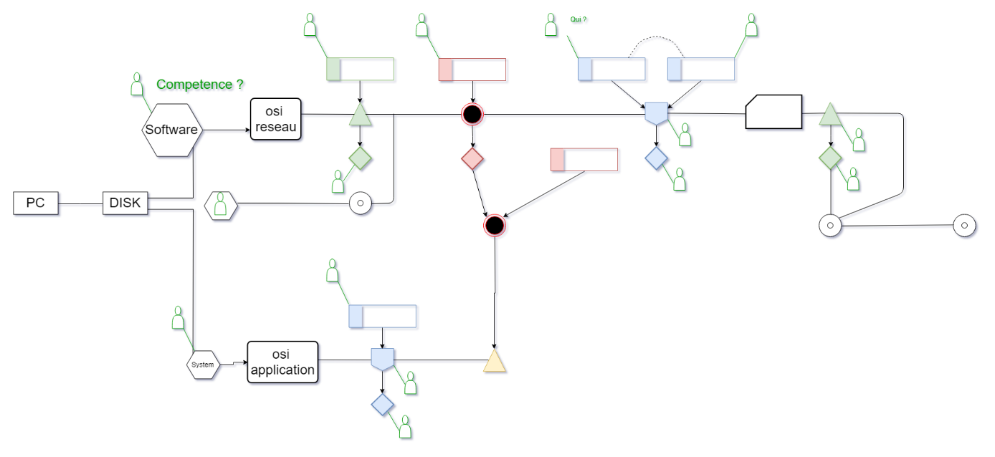

## ANNEXE 4 : Niveau 3 : SR : Exemple 2 d’un schéma d’attaque :

